３障福第824号
令和３年７月２０日

各地域活動支援事業 運営者 様

愛知県福祉局福祉部障害福祉課長
（ 公 印 省 略 ）

地域活動支援事業者への抗原簡易キットの配布について（通知）

日頃より本県の障害福祉行政の推進に御理解・御協力いただきありがとうござい ます。
高齢者施設等（障害者支援施設等を含む）については、新型コロナウイルス感染症による入所者等の重症化リスクが高いこと、また、ひと度感染者が生じることで施設内 感染が広がりクラスター化する危険性が非常に高く、本年度に入り障害者支援施設等において３例のクラスターが確認されています。
このことを踏まえ、本県では新型コロナウイルス感染症対策の基本的対処方針（令和３年５月７日新型コロナウイルス感染症対策本部変更決定）に基づき、抗原簡易キットの指定障害福祉サービス施設・事業所あて配布を進めるとともに、各市町村が実施の 地域活動支援事業に従事する事業者あて配布することとしました。
配布を希望する運営者におかれては、別紙留意事項を参照の上、下記により必要数量等を報告してください。
なお、配布の希望がない場合は連絡不要です。

記
１．必要数量等の届出
「必要数量等調査票」の提出による。
２．提出方法
愛知県障害福祉課メールアドレス（shogai@pref.aichi.lg.jp）あて送付による。
メールの題名は「抗原簡易キット希望」とすること。
３．提出期日
令和３年７月２８日（水）まで

担当 事業所指導グループ（鵜飼）
電話 052-954-7400（ダイヤルイン）

別 紙

留意事項（抗原簡易キット使用にあたり）

１ 目 的
重症化リスクの高い者が多い高齢者施設等の従事者等に症状が現れた場合に、 早期に陽性者を発見することによって感染拡大を防止する観点から、迅速に抗原 定性検査を実施できるよう、高齢者施設等へ配布するものです。
なお、出勤前に体調が悪いことを自覚した場合は出勤せず、医療機関へ受診をする ことを徹底してください。本事業で配布する抗原簡易キットは、体調確認アプリなどを活用しつつ、出勤後に体調の悪化を自覚した場合などに使用してくものとなっております。

２ 対象施設
要 件 | 対象施設
医師が常駐している | 医療型障害児入所施設
①配置医師又は連携医療機関と連携する体制（※）があり、かつ  ②抗原簡易キットによる検査に関する研修を受講している職員がいる。 | 障害者支援施設  福祉型障害児入所施設  共同生活援助（グループホーム）
（※）キットを使用する前に、あらかじめ、配置医師又は連携医療機関と連携して 医師による診療・診断を行うことができる体制を構築してください。
（参考）検査に関する研修について
研修は、厚生労働省が以下のホームページで公開するWEB教材を学習したことを、各施設の中で確認し、受講者の名簿を作成してください。

３ 抗原簡易キットの保管等
区分 | 取扱方法
保管方法 | 常温
廃棄方法 | 廃棄に当たっての具体的な処理手順については、それぞれ製品の添付文書のうち、廃棄上の注意の項を参照いただくとともに、廃棄物の 回収事業者にご確認いただくようお願いします。
※保管費用及び廃棄に要する費用は、各施設においてご負担をお願いします。
４ 使用要件
- 高齢者施設等の従事者等に症状（微熱を含む発熱、せき、喉の痛みその他の 体調不良を含む。）が現れた場合に使用します。
- 検体採取は医療従事者が常駐する施設にあっては医療従事者の管理下で、医療従事者が常駐しない施設にあってはあらかじめ検査に関する研修を受けた職員の管理下で検査を実施します。
抗原簡易キットによる検査に関する研修を受講している職員がいる施設で あっても、配置医師又は連携医療機関と連携して医師による診療・診断を行う ことができる体制のない施設では検査を実施することができません。
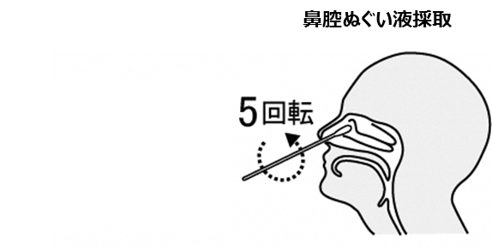
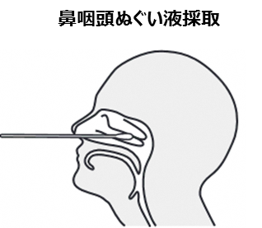
医療従事者か、あらかじめ検査に関する研修を受けた職員の管理下で鼻腔検体を自己採取することができます。

鼻腔 | 鼻咽頭
鼻から綿棒を２cm程度挿入し、５回転させ５秒程度静置（自己採取が可能） | 鼻から綿棒を挿入し鼻咽頭を数回こする（医療従事者が採取）

５ 検査後の対応
判定結果 | 対 応
陽性者 | 陽性判明者は帰宅・出勤停止し、確定診断で陰性が出ない限り、療養を行ってください。  また、速やかに医師の診察を受けることを徹底してください。  確定診断を待たず、同時並行で、当該陽性者の「初動対応における接触者」を各施設で自主的に特定し、速やかに帰宅させるなどの措置を講じてください。
陰性者 | 偽陰性の可能性もあることから、医療従事者が常駐しない施設で検査を実施した場合、施設は、体調が悪い職員の医療機関の受診を促すように してください。また、症状が快癒するまで自宅待機とするなど、偽陰性 だった場合を考慮した感染拡大防止措置を講じてください。

６ 報 告
お手数ですが、毎月の都道府県等へのキットの使用実績（抗原簡易キットの使用数及びキットを使用した判定結果が陽性だった数）の報告へのご協力をお願いします。

